附件1：
课程补选、退选操作说明

- 选用Google Chome浏览器
选课网址：http://xsxk.bjmu.edu.cn/xsxkapp/sys/xsxkapp/*default/index.do
登录账号：学生学号
登陆密码：同登录上网网关密码（初始密码为8位出生年月日）

- 在选课登录页面，输入账号和密码，点击登录：
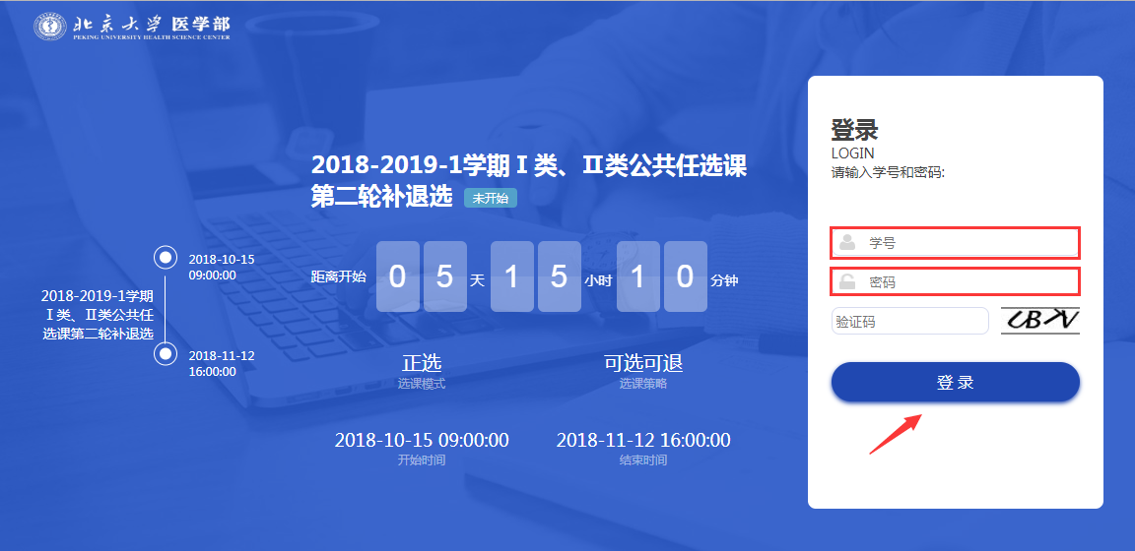

- 进入选课系统，点击“开始选课”：
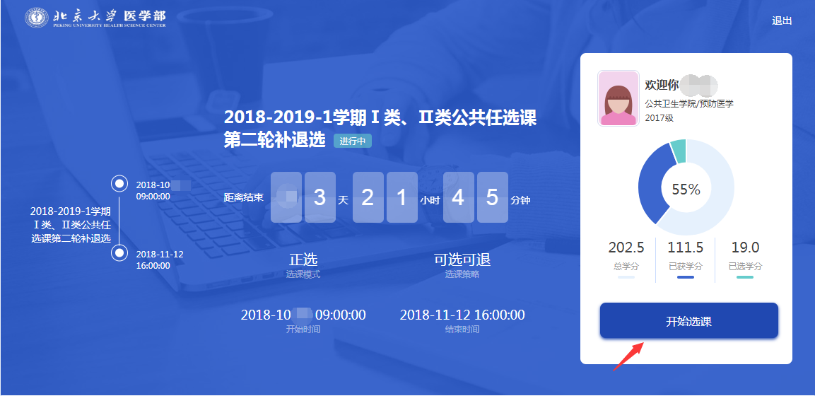

一、校内公共选修（任选课Ⅰ、Ⅱ类）课补退选操作：

- 进入选课页面，选择“校公选课选课”，点击“选择”操作：
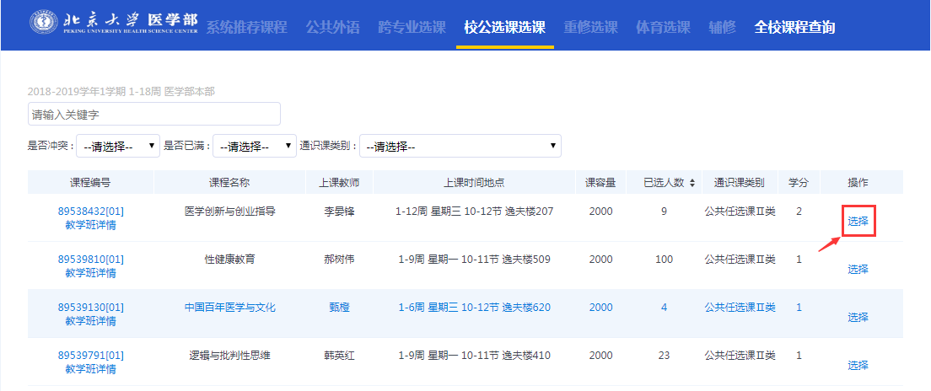
弹出如下对话框，点击“确认”表示选课成功：
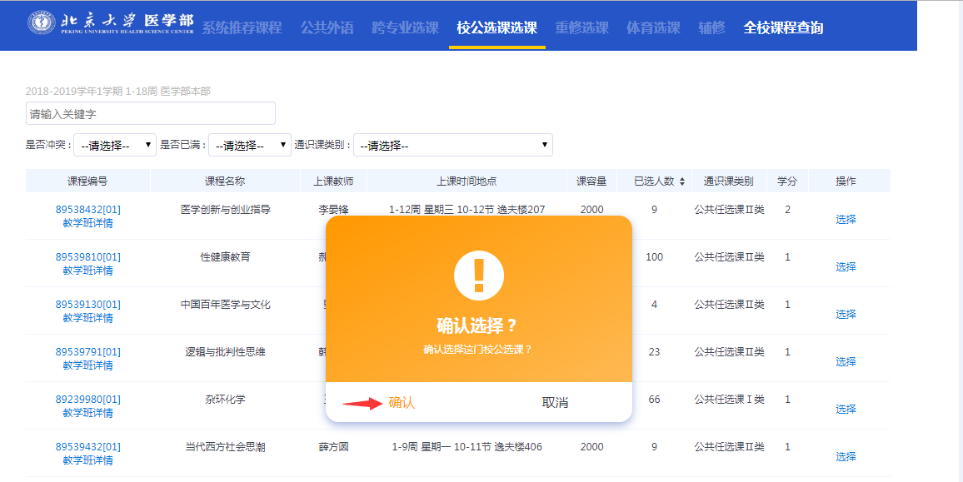

已选课程将不出现在选课页面，可在页面右侧“已选课程”处查询。

- 如果课程已选人数达到课容量上限，或者存在与已选课程存在时间冲突，如下图。点击课程后的“选择”操作，系统不反应，该课程不可选：
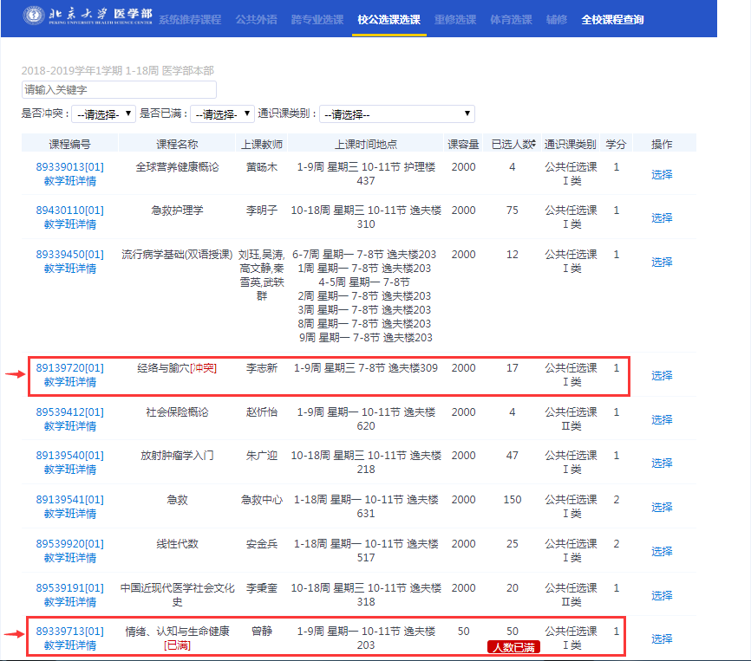

- 选课成功后，可点击查看已选课程进行查看。如需退选，直接点击课程后的“退选”操作即可。
（注：本次补退选只可退校内公共选修课、药学专业选修课，其余课程不可退）
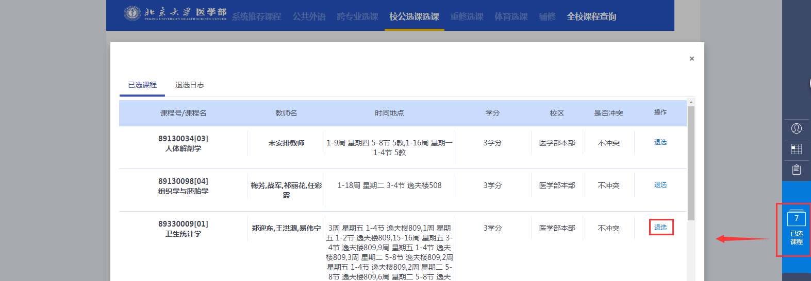

二、药学专业选修课补退选操作：

- 选择“药学专业选修”，如图所示，带“√”为已选课程，不带“√”为可选课程：
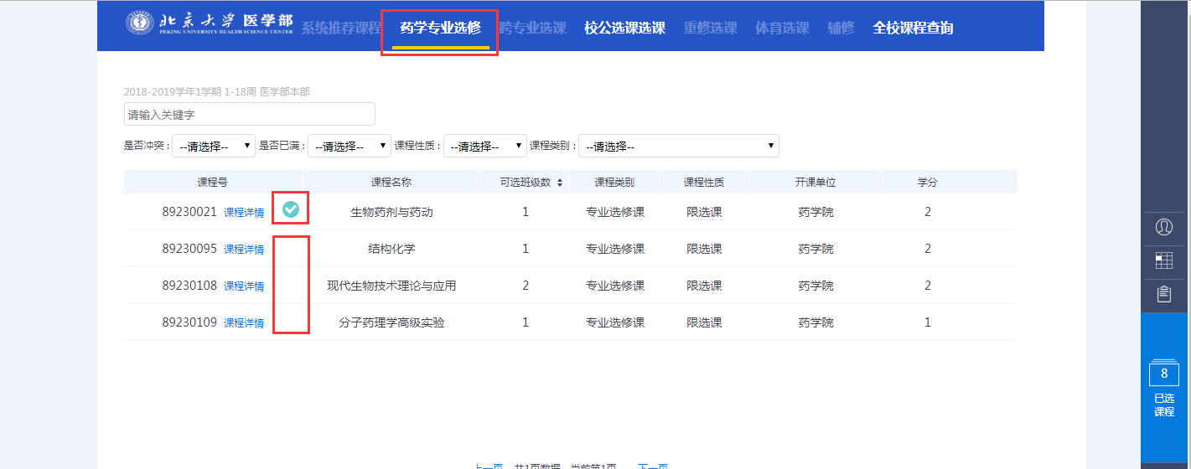

- 如需补选课程，点击某一门可选课程，点击课程名称，选择教学班，显示“已选”则表示选课成功：
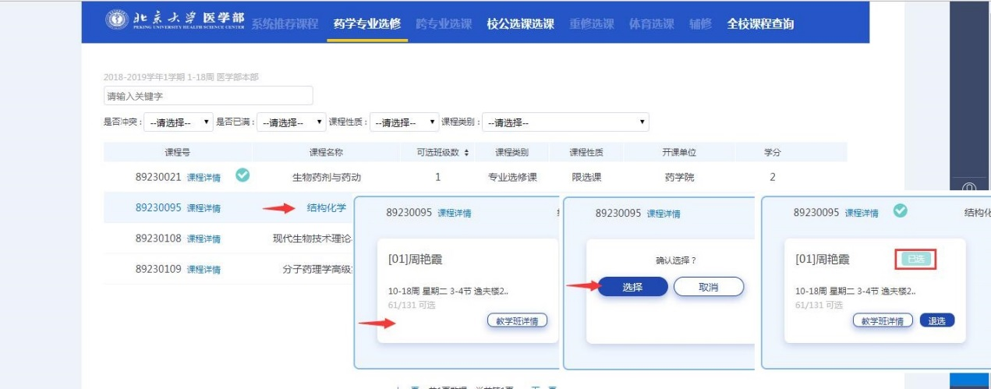

- 如需退选课程，点击某一门已选课程，点击课程名称，选择“退选”，点击“确定”则表示退选成功。
